【応用_午前_過去問】情報メディア①

☆☆☆☆

〔問１〕

☆☆☆☆

〔問２〕

☆☆☆☆☆

〔問３〕

☆☆☆☆☆

〔問４〕

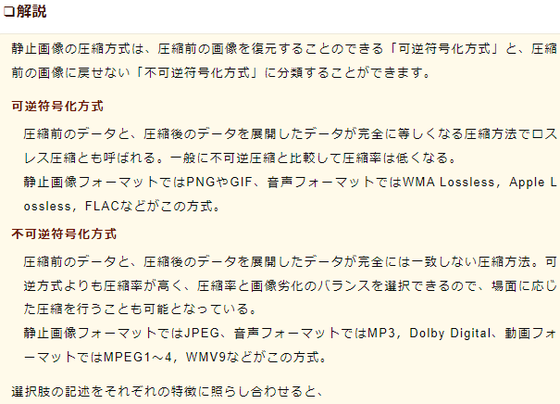

☆☆☆☆☆

※計算

〔問５〕

☆☆☆☆☆

※計算

〔問６〕

☆☆☆☆☆

〔問７〕

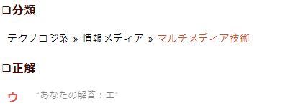

☆☆☆☆☆

〔問８〕

テキスト

☆☆☆☆

〔問９〕

☆☆☆☆☆

〔問10〕

☆☆☆☆☆

〔問11〕

☆☆☆☆☆

〔問12〕

テキスト

☆☆☆☆☆

〔問13〕

☆☆☆☆☆

〔問14〕

☆☆☆☆☆

〔問15〕

☆☆☆☆☆

〔問16〕

ロゴ

https://blender3d.biz/knowledge_rendering_renderingmethods.html

☆☆☆☆☆

〔問17〕

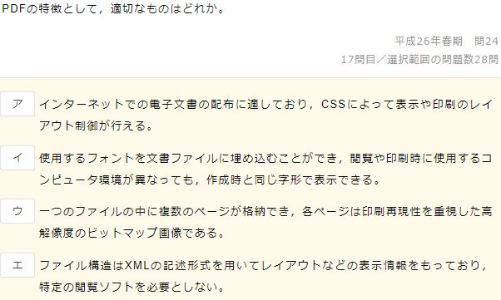

☆☆☆☆☆

〔問18〕

☆☆☆☆☆

〔問19〕

☆☆☆☆☆

〔問20〕

☆☆☆☆☆

※ただの知識問題

〔問21〕

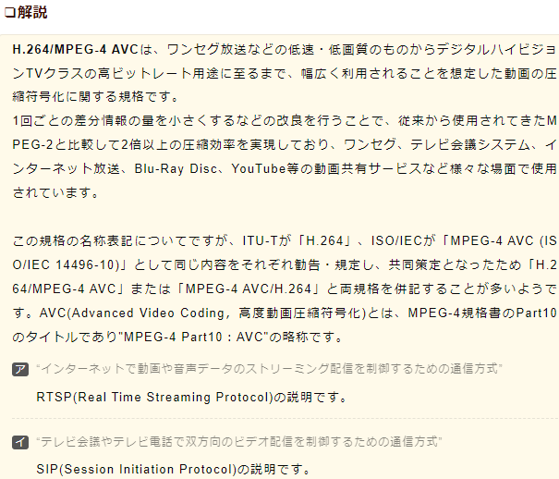

☆☆☆☆☆

〔問22〕

☆☆☆☆☆

※ただの知識問題

〔問23〕

テキスト

☆☆☆☆☆

※計算

※解説？

〔問24〕

☆☆☆☆☆

※計算

〔問25〕

☆☆☆☆☆

〔問26〕

テキスト

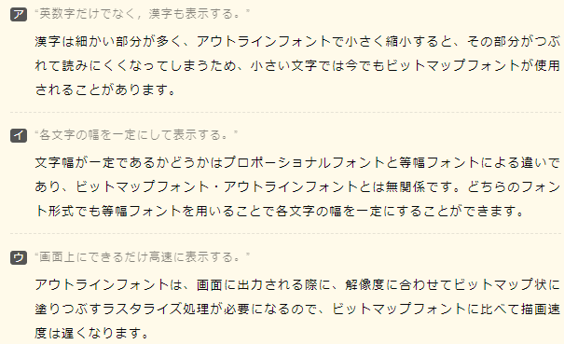

☆☆☆☆☆

〔問27〕

テキスト

☆☆☆☆☆

〔問28〕

テーブル

